救國團劍潭海外青年活動中心上課教室交通位置圖

場所名稱 | 救國團劍潭海外青年活動中心
地 址 | 臺北市士林區中山北路四段16號
交通圖 | 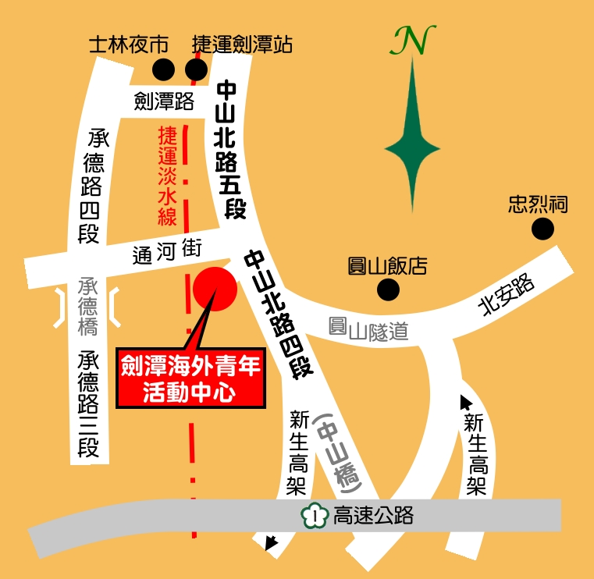
【捷運】
捷運淡水線：劍潭站2號出口步行約10~15分鐘即可抵達(約500公尺)。
【高鐵或台鐵】
◎搭高鐵或臺鐵至臺北站下-轉搭捷運(如捷運說明)。
◎搭高鐵或臺鐵至臺北站下-轉搭臺北市公車(如公車說明)。
【公車路線】
◎劍潭站下車：203.218.220.260.267.277.280.285.279.308.310.606.612.646.665.685.902.紅3
◎劍潭國小下車：26.41.250.266.280.288.290.303.529.616.618
【自行開車路線】
★北上
◎重慶北路交流道下往市區方向，至民族西路口左轉進入民族西路後，至承德路口左轉沿承德路直行，至劍潭站右轉至中山北路再右轉後，沿中山北路直行過通河街口抵中心。
◎高速公路林口收費站過後，走十八標至環河北路交流道下，左轉進入敦煌路至承德路口左轉直行，劍潭路口右轉至中山北路再右轉後，沿中山北路直行抵中心。
★南下
◎重慶北路交流道下往士林、北投方向過百齡橋後，右轉進承德路至劍潭路口左轉，至中山北路再右轉後沿中山北路直行抵中心。
※劍潭路07:00~09:00 禁止左轉，此時段車輛過百齡橋後直行士林中正路，至中山北路再右轉後沿中山北路直行抵中心。
【周邊停車場資訊】
附設收費停車場。

